Отчёт по мини-проекту «Дорога в завтра»
Цель: организовать проф. консультации в помощь юношеству в выборе профессий с учетом индивидуальных особенностей
1. «Перекрёсток семи дорог». Профконсультация.
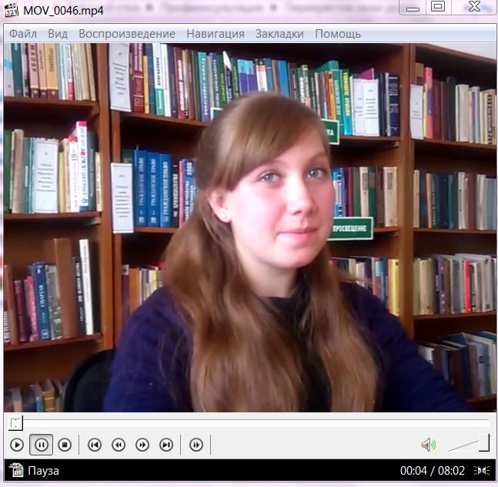
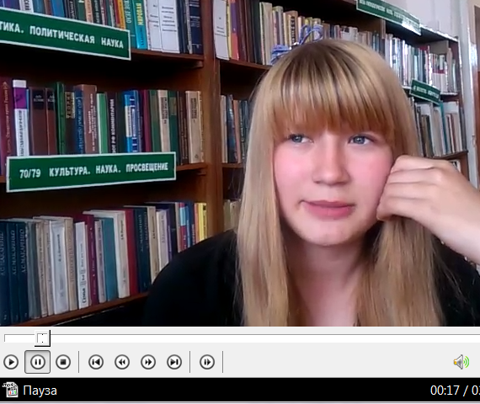
С 1 по 28 февраля наша библиотека проводила профконсультации. Профессиональная консультация заключается в помощи старшеклассникам при выборе профессии, а также планировании профессиональной карьеры в соответствии с возможностями, которые предоставляет личности общество и ее индивидуальные качества.
Профконсультирование — составная часть системы профессиональной ориентации. Оно проводится с учетом физических и психологических особенностей консультируемого, его общих и профессиональных интересов, склонностей и способностей, общей и профессиональной подготовки, медицинских и психологических требований к работнику данной профессии, а также сведений о спросе на рабочую силу, возможности трудоустройства и обучения по тем или иным профессиям и специальностям.
Кроме того, мы провели предварительный видео-опрос среди подростков и молодёжи на тему: какими они видят себя во взрослой жизни, какие видят в ней сложности?

2. «Твои интересы, подросток! Гид для родителей». Электронный документ. (Прилагается к отчёту)
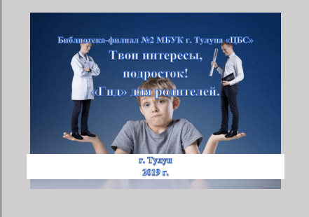
В июне мы создали небольшой электронный документ в PDF-формате «Твои интересы, подросток! Гид для родителей». Формат удобен для чтения, практически на любом устройстве, легко загружается на сайты, форматируется в Word-документ, свободно выводится на печать. Здесь мы попытались отразить, систематизировать большую часть интересов и увлечений современных подростков с тем, чтобы помочь им и их родителям сориентироваться в выборе профессии, которая была бы не только средством существования, но и любимым делом.

